**Veritabanı Yönetim Sistemleri Dönem Projesi Raporu:**

**Otel Rezervasyon Otomasyon Programı**

Rabia Öztürk

Kocaeli Üniversitesi

Bilişim Sistemleri Mühendisliği

Kocaeli, Türkiye

21307052@uzem.edu

Gizem İlhan

Kocaeli Üniversitesi

Bilişim Sistemleri Mühendisliği

Kocaeli , Türkiye

211307039@uzem.edu

Ahmet Tahsin Söylemez

Kocaeli Üniversitesi

Bilişim Sistemleri Mühendisliği

Kocaeli, Türkiye

211307040@uzem.edu

*Özet-* Bu proje, kullanıcıların Türkiye genelindeki otelleri görüntüleyip güvenli bir şekilde rezervasyon yapabildiği kapsamlı bir otel rezervasyon web uygulamasıdır.

Sistem, müşteri ve yönetici rollerine göre yetkilendirilmiş işlevler sunar. Müşteriler kayıt olabilir, giriş yapabilir, otelleri filtreleyip müsait odalar için rezervasyon oluşturabilir. Yöneticiler ise otel ve oda bilgilerini düzenleyebilir, rezervasyonları takip edebilir. Kullanıcılar için Navbar, Hero alanı, Otel kartları, arama barı, rezervasyon formu gibi bileşenler içermektedir. Admin paneli, yalnızca giriş yapmış yöneticilerin erişebileceği bir dashboard ile sunulmuştur. Tüm sayfalar kullanıcı dostu, mobil uyumlu ve etkileşimlidir. Bu proje; modüler yapısı, güvenli kimlik yönetimi ve duyarlı tasarımı ile otel rezervasyon süreçlerini dijitalleştirerek kullanıcılar ve işletmeler arasında hızlı ve etkili bir etkileşim kurmayı hedeflemektedir.

*Abstract*— The system provides role-based functionalities for customers and administrators. Customers can register, log in, filter hotels, and create reservations for available rooms. Administrators can manage hotel and room information and monitor reservations.

The application includes components such as a navigation bar (Navbar), hero section, hotel cards, search bar, and reservation form for users. The admin panel is presented as a dashboard accessible only to authenticated administrators.

All pages are user-friendly, mobile-responsive, and interactive.

With its modular structure, secure identity management, and responsive design, this project aims to digitize hotel reservation processes and establish fast and efficient interaction between users and businesses.

Keywords— otel rezervasyonu, web ugyulaması, react, müşteri paneli, admin paneli

# GİRİŞ

Günümüzde dijitalleşmenin artmasıyla birlikte seyahat ve konaklama ihtiyaçlarının yönetimi de çevrimiçi platformlar aracılığıyla gerçekleştirilmeye başlanmıştır. Bu doğrultuda geliştirilen otel rezervasyon web uygulaması, kullanıcıların otel arama, oda müsaitlik durumu kontrolü ve rezervasyon işlemlerini kolayca gerçekleştirebileceği bir altyapı sunmaktadır.

Sistem, farklı kullanıcı rolleri (müşteri ve yönetici) üzerinden işlevsel olarak ayrılmış; müşterilere otel keşfetme ve rezervasyon yapma imkânı sağlarken, yöneticilere otel ve oda yönetimi ile rezervasyon takibi gibi gelişmiş yetkiler sunmuştur.

Frontend tarafı modern bir tasarımla React kullanılarak geliştirilmiş; kullanıcılar için Navbar, Hero alanı, Otel kartları, arama barı, rezervasyon formu gibi bileşenler içermektedir. Admin paneli, yalnızca giriş yapmış yöneticilerin erişebileceği bir dashboard ile sunulmuştur. Tüm sayfalar kullanıcı dostu, mobil uyumlu ve etkileşimlidir.

Backend tarafı TypeScript ile yazılmış, Express.js üzerinde çalışmakta ve veritabanı işlemleri için Prisma ORM kullanılmaktadır. Kullanıcı doğrulama işlemlerinde JWT ve bcrypt kullanılarak güvenli oturum yönetimi sağlanmaktadır. PostgreSQL ile veriler yönetilirken, hatalı durumlar özel AppError middleware'i ile kontrol altına alınmıştır.

Proje boyunca kullanıcı deneyimi, güvenli kimlik doğrulama ve mobil uyum gibi temel prensiplere odaklanılmıştır. Geliştirme sürecinde React, Express.js, Prisma ORM, PostgreSQL, JWT ve bcrypt gibi modern teknolojiler tercih edilmiştir. Bu sayede hem kullanıcılar hem de otel yöneticileri için kolay, hızlı ve güvenilir bir rezervasyon süreci hedeflenmiştir.

Hedef Kitle:

- Müşteriler: Otel odası rezervasyonu yapmak isteyen kullanıcılar

- Otel Yöneticileri: Otel ve oda yönetimini gerçekleştiren kullanıcılar

- Sistem Yöneticileri: Tüm sistemi kontrol eden ve yöneten kullanıcılar

# KULLANILAN TEKNOLOJİLER

## React 18

Kullanıcı arayüzünü oluşturan JavaScript kütüphanesidir. Bileşen tabanlı yapısıyla dinamik ve yeniden kullanılabilir arayüzler sağlar.

## Vite

Hızlı geliştirme ve build süreçleri için modern bir build tool’dur.

## Tailwind CSS

Hızlı ve özelleştirilebilir stiller oluşturmak için kullanılan yardımcı sınıflar içeren bir hızlı ve tutarlı bir CSS framework’üdür. Projede responsive (mobil uyumlu) tasarım için tercih edilmiştir.

## React Router

Sayfalar arasında yönlendirme yapmak için kullanılmıştır. Kullanıcı deneyimini bozmadan tek sayfa uygulaması mantığını sağlar.

## TypeScript

Tip güvenliği sağlar. Ve daha iyi bir geliştirici deneyimi sağlar.

## Express.js

Node.js üzerinde çalışan minimalist ve esnek bir web uygulama çatısıdır. API oluşturmak ve sunucu tarafı işlevlerini yönetmek için kullanılmıştır.

## Prisma ORM

Veritabanı ile kolay ve güvenli şekilde etkileşim kurmayı sağlayan modern bir Object-Relational Mapping aracıdır. PostgreSQL veritabanı ile kullanılmıştır.

*H. JWT (JSON Web Token)*

Kimlik doğrulama ve kullanıcı oturum yönetimi için kullanılmıştır. Token tabanlı güvenli erişim sağlar.

*I. Bcrypt*

Kullanıcı şifrelerini güvenli bir şekilde hashlemek (şifrelemek) için kullanılmıştır.

*J. React Query*

Sunucu state yönetimi ve veri ayıklamak için kullanılmıştır.

*K. PostgreSQL*

Açık kaynaklı, güçlü ve güvenli bir ilişkisel veritabanı sistemidir. Tüm kullanıcı, otel, oda ve rezervasyon verileri burada tutulur.

*L. Node.js*

JavaScript'in sunucu tarafında çalışmasını sağlayan çalışma ortamıdır. Express ve Prisma bu ortamda çalışmaktadır.

*M. Zustand*

Client-side state yönetimi için kullanılan bir teknolojidir.

*N. Zod*

Form ve veri doğrulaması için kullanılan teknolojidir.

# PROJE GELİŞTİRME SÜRECİ

1. İhtiyaç Analizi ve Proje Planlaması

Projenin ilk aşamasında, geliştirilecek sistemin temel amacı ve hedef kitlesi belirlendi. Kullanıcıların Türkiye genelindeki otelleri görüntüleyip, istedikleri tarihlerde rezervasyon yapabileceği; yöneticilerin ise otel ve oda verilerini yönetebileceği bir sistem amaçlandı. Bu doğrultuda kullanıcı rolleri iki ana gruba ayrıldı: müşteri ve admin. Her rolün sistemde gerçekleştireceği işlemler ayrıntılı şekilde tanımlandı. Kullanıcıların ihtiyaç duyacağı işlemler senaryolaştırıldı ve sistemin hangi işlevleri yerine getirmesi gerektiği belirlendi. Ayrıca, yazılım geliştirme süreci için bir zaman çizelgesi oluşturularak görev dağılımı yapıldı.

#### 2. Veritabanı Tasarımı

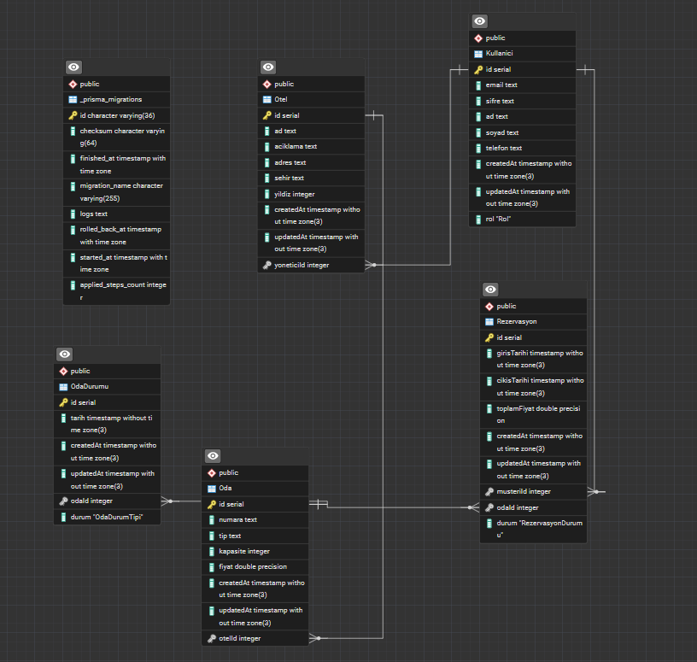*Görsel 1*

Sistemde yer alacak tüm veri yapıları ve bunlar arasındaki ilişkiler belirlendikten sonra veritabanı tasarımına geçildi. Veritabanı olarak PostgreSQL tercih edildi. Kullanıcılar (müşteri bilgileri, roller), oteller (otel adı, adresi vb.), odalar (oda tipi, fiyat, otel ilişkisi) ve rezervasyonlar (başlangıç-bitiş tarihleri, kullanıcı ilişkisi, durum) gibi temel tablolar oluşturuldu. Her tablo arasındaki ilişkiler birçoktan-bire veya bire-bir mantığıyla kuruldu. [Görsel 1] Bu yapının oluşturulmasında Prisma ORM kullanıldı. Prisma ile modeller oluşturularak veritabanı şeması kodla uyumlu hale getirildi ve migrosyon işlemleriyle senkronizasyon sağlandı.

#### 3. Backend Geliştirme

Sunucu tarafı Node.js ortamında Express.js çatısı kullanılarak geliştirildi. API yapısı RESTful prensiplerine uygun olarak oluşturuldu. İlk olarak kayıt ve giriş işlemlerinde şifreler bcryptjs kullanılarak güvenli biçimde saklandı ve JWT ile kullanıcıya özel token üretimi sağlandı. Ardından oda müsaitlik kontrolü yapan özel bir SQL sorgusu geliştirildi. Kullanıcı, belirli tarihlerde uygun odaları sorgulayabilmekte, sistem de aynı tarihlerde aktif rezervasyonu olan odaları dışarıda bırakacak şekilde filtreleme yapmaktadır.  
 Ayrıca yönetici kullanıcılar için yeni oda ekleme, otel verilerini güncelleme gibi ayrıcalıklı işlemler, token içindeki rol bilgisine göre sınırlandırılmıştır. Tüm uç noktalar için hata yönetimi amacıyla özel AppError sınıfı ve Express middleware yapısı kurulmuştur.

#### 4. Frontend Geliştirme

Kullanıcı arayüzüReact.j**s** kütüphanesi ile geliştirildi. Projede sayfa geçişleri için React Router kullanıldı. Sayfalar bileşen tabanlı olarak yapılandırıldı. Kullanıcıya ana sayfada; Navbar, Hero alanı, Otel kartları, arama barı, rezervasyon formu gibi ögeler sunulmaktadır. Admin paneli için özel bir layout tasarlandı. [Görsel 2]

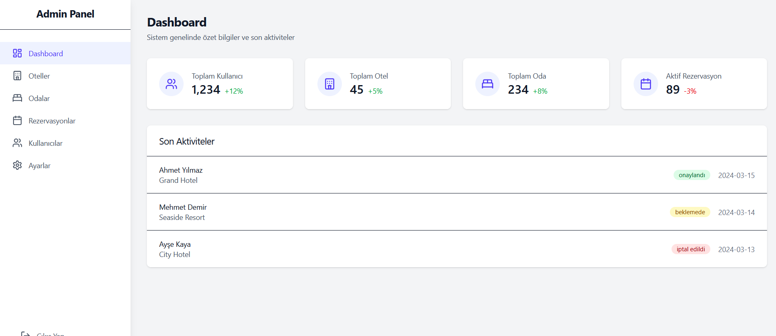  *Görsel 2*

Arayüz tasarımlarında Tailwind CSS kullanılarak responsive ve modern bir yapı oluşturuldu. Mobil cihazlar ve farklı ekran boyutlarında sorunsuz çalışacak bir kullanıcı deneyimi hedeflendi. Kullanıcı oturum durumuna göre dinamik olarak menüdeki bağlantılar değişmekte, kullanıcıya özelleştirilmiş içerik sunulmaktadır.

5. Test ve Hata Ayıklama

Projenin tüm kritik fonksiyonları test senaryoları oluşturularak test edildi. API uç noktalarının yanıtları, doğrulama sistemleri, rezervasyon işlemleri ve yönetici erişimleri test edildi. Konsol logları ve hata mesajları ile detaylı hata takibi yapıldı. Geliştirme sırasında ortaya çıkan hatalar çözülerek kod kalitesi artırıldı. Form kontrolleri, kullanıcı geri bildirimleri ve yönlendirmeler doğrulandı.

6.Son Rötuşlar ve Yayın Hazırlığı

Tüm bileşenler yeniden gözden geçirildi ve UI/UX düzeltmeleri yapıldı. Footer bileşeni, sosyal medya ikonları, responsive davranışlar ve hata mesajları tamamlandı. Uygulamanın tamamı kullanıcı deneyimi açısından optimize edildi. Proje, yayına hazır hale getirildi ve dokümantasyon süreci başlatıldı.

# UYGULAMA ARAYÜZÜ VE SAYFA YAPISI

Ana sayfa[Görsel3], kullanıcıyı karşılayan ilk ekran olarak sade ve etkileyici bir tasarıma sahiptir. Sayfanın en üst kısmında yer alan **navbar**, kullanıcıların sitenin diğer bölümlerine (Ana Sayfa, Oteller, Hakkımızda, İletişim) kolayca erişmesini sağlar. Sağ üst köşede ise **Giriş** ve **Kayıt Ol** butonları yer almakta; bu sayede kullanıcılar hızlıca oturum açma veya hesap oluşturma adımlarına yönlendirilmektedir.

Orta alanda yer alan büyük ve dikkat çekici bir **hero bölümü**, kullanıcıya platformun amacını vurgulayan bir mesaj sunar: Bualan, kullanıcıda ilgi uyandırmayı hedefleyen bir slogan ve kısa açıklayıcı metinle desteklenmiştir.

Hero alanının hemen altında, kullanıcıların konum ve tarih bilgilerini girerek otel araması yapabileceği **arama formu** yer almaktadır. Bu form, sistemin temel işlevlerinden biri olan otel arama ve rezervasyon sürecine doğrudan erişim sağlar. Kullanıcı deneyimini artırmak amacıyla form sade, anlaşılır ve responsive (mobil uyumlu) olarak tasarlanmıştır.

Sayfanın genel tasarımı modern bir görünüme sahip olup **Tailwind CSS** ile şekillendirilmiştir. Arka planda kullanılan karartılmış görsel alan ve beyaz kutu yapısı, içeriklerin okunabilirliğini ve görsel kontrastı artırarak profesyonel bir kullanıcı arayüzü ortaya koymaktadır.

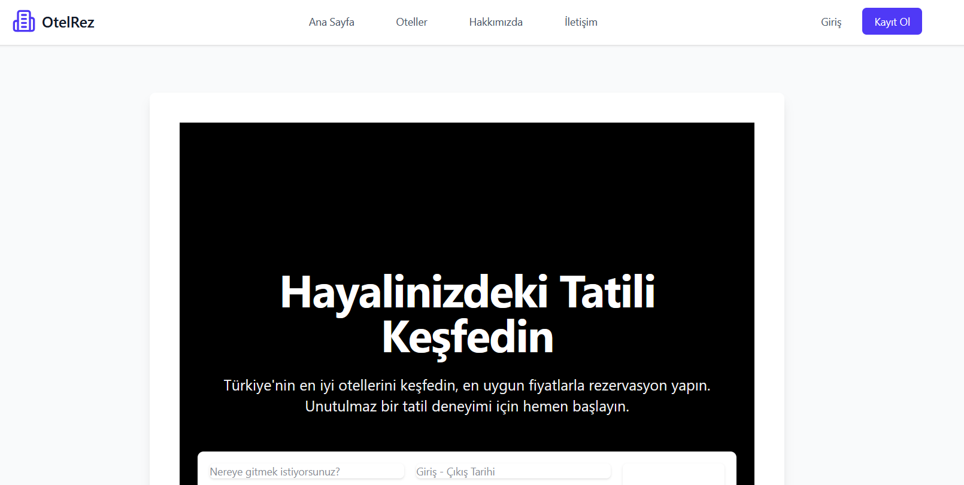*Görsel 3*

Footer bileşeni [Görsel 4] , uygulamanın tüm sayfalarının alt kısmında sabit olarak yer almakta ve kullanıcılara hem bilgilendirici hem de yönlendirici içerikler sunmaktadır. Görsel yapısı sade ve koyu arka planlı olarak tasarlanmıştır; bu da görsel kontrastı artırarak okunabilirliği ön plana çıkarmaktadır.

Footer dört ana sütuna ayrılmıştır:

Marka ve Tanıtım  
 Sol üst bölümde “OtelRez” logosu ve kısa tanıtım metni yer almakta, platformun güvenilirliği ve 7/24 destek sunduğu vurgulanmaktadır. Hemen altında Facebook, Instagram ve Twitter gibi sosyal medya simgeleri bulunmaktadır.

Şirket Bilgileri  
 “Şirket” başlığı altında, kullanıcıların kolay erişebileceği Hakkımızda, İletişim ve Kariyer sayfalarına bağlantılar sunulmuştur.

Destek Alanı  
 “Destek” kısmında Yardım Merkezi, Güvenlik ve Gizlilik Politikası gibi kullanıcıların sıkça ihtiyaç duyabileceği bilgilere yönlendirme yapılmıştır.

Yasal Bilgiler  
 “Yasal” başlığında Kullanım Koşulları, KVKK (KişiselVerilerin Korunması Kanunu) ve Çerez Politikası gibi hukuki sayfalara bağlantılar sağlanmıştır.

Alt bölümde ise iletişim bilgileri yer almakta; e-posta adresi, telefon numarası, konum ve 7/24 hizmet bilgisi ikonlar eşliğinde sunulmaktadır. En alt satırda ise telif hakkı bildirimi yer alır: Bu yapı, kullanıcıların sistemle ilgili bilgilere kolayca erişmesini sağlamanın yanı sıra güven artırıcı bir izlenim de oluşturur. Footer bileşeni, aynı zamanda SEO ve erişilebilirlik açısından önemli katkılar sunmaktadır.

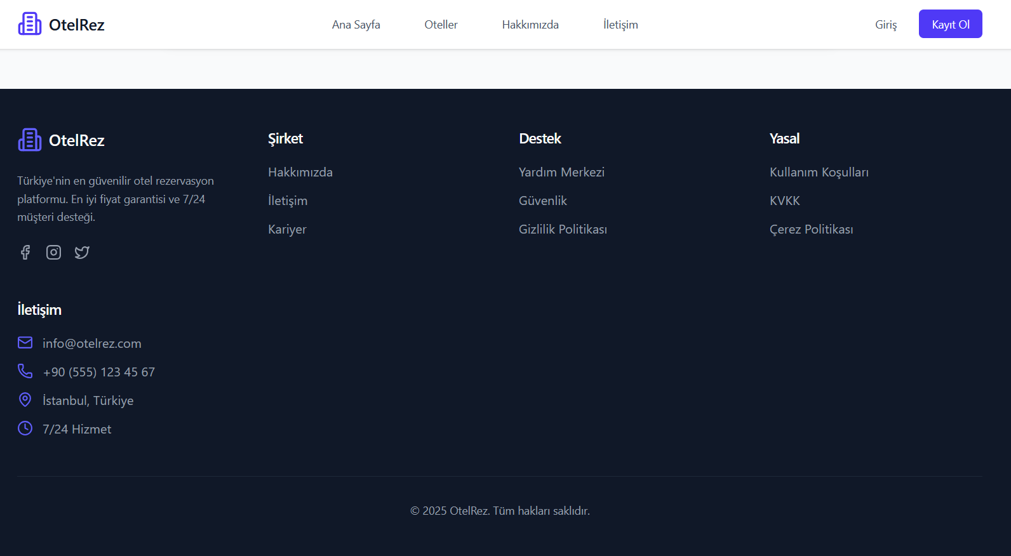  *Görsel 4*

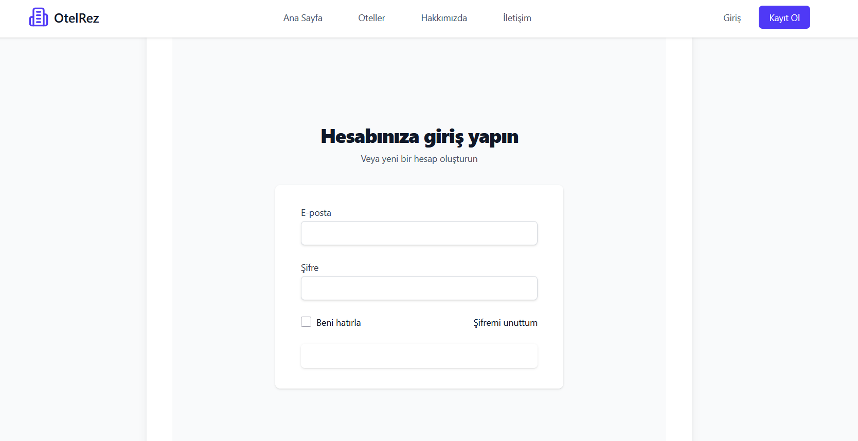*Görsel 5*

Giriş yap sayfası [Görsel 5] , daha önce kayıt olmuş kullanıcıların sisteme kimlik doğrulaması yaparak erişim sağlaması amacıyla tasarlanmıştır. Sayfa sade, kullanıcı dostu ve mobil uyumlu bir arayüze sahiptir. Kullanıcılardan **e-posta adresi** ve **şifre** bilgisi istenir. Bilgiler sunucuya gönderildiğinde, arka planda JWT (JSON Web Token) temelli kimlik doğrulama mekanizması devreye girer. Kullanıcının kimliği doğrulanırsa, token tarayıcıda güvenli bir şekilde saklanır ve kullanıcının yetkili alanlara erişimi sağlanır.

Şifreler sistemde hiçbir zaman düz metin olarak saklanmaz; giriş sırasında girilen şifre, veritabanındaki hashlenmiş şifreyle **bcrypt** algoritması aracılığıyla karşılaştırılır. Hatalı bilgi girilmesi durumunda kullanıcı dostu hata mesajları sunulur.

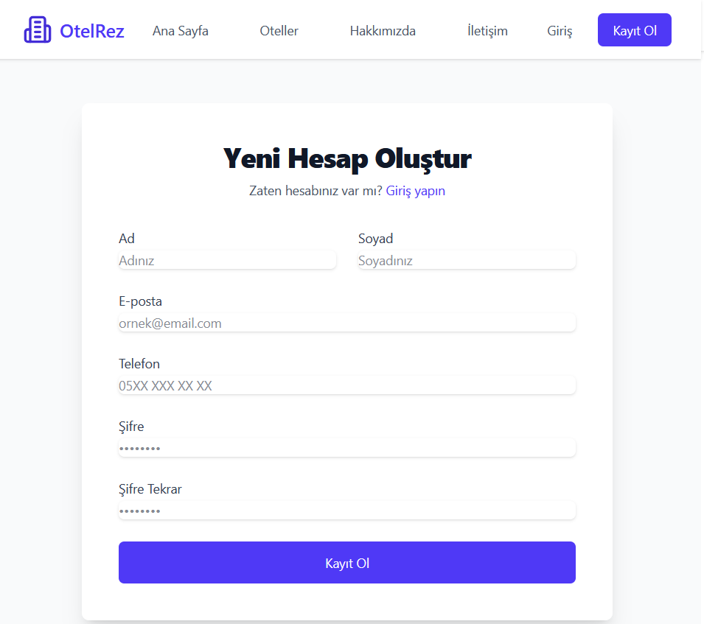  *Görsel 6*

Kayıt sayfası [Görsel 6], yeni kullanıcıların sisteme üye olmasını sağlar. Sayfa, kullanıcıdan şu bilgileri toplar: Ad, Soyad, E-posta, Telefon, Şifre. Tüm alanlar doğrulama kurallarıyla (validation) kontrol altına alınmıştır. Kayıt işlemi tamamlandığında sistem tarafından kullanıcıya otomatik olarak JWT token oluşturulur ve kullanıcı giriş yapılmış şekilde yönlendirilir.

Şifre bilgileri, veritabanına kaydedilmeden önce bcrypt kütüphanesi ile hashlenerek güvenli hâle getirilir. Aynı e-posta adresiyle birden fazla kayıt yapılmasına sistem izin vermez; bu kontrol backend tarafında gerçekleştirilir. Kayıt işleminin başarılı tamamlanması sonrasında kullanıcı ana sayfaya veya rezervasyon sürecine yönlendirilir.

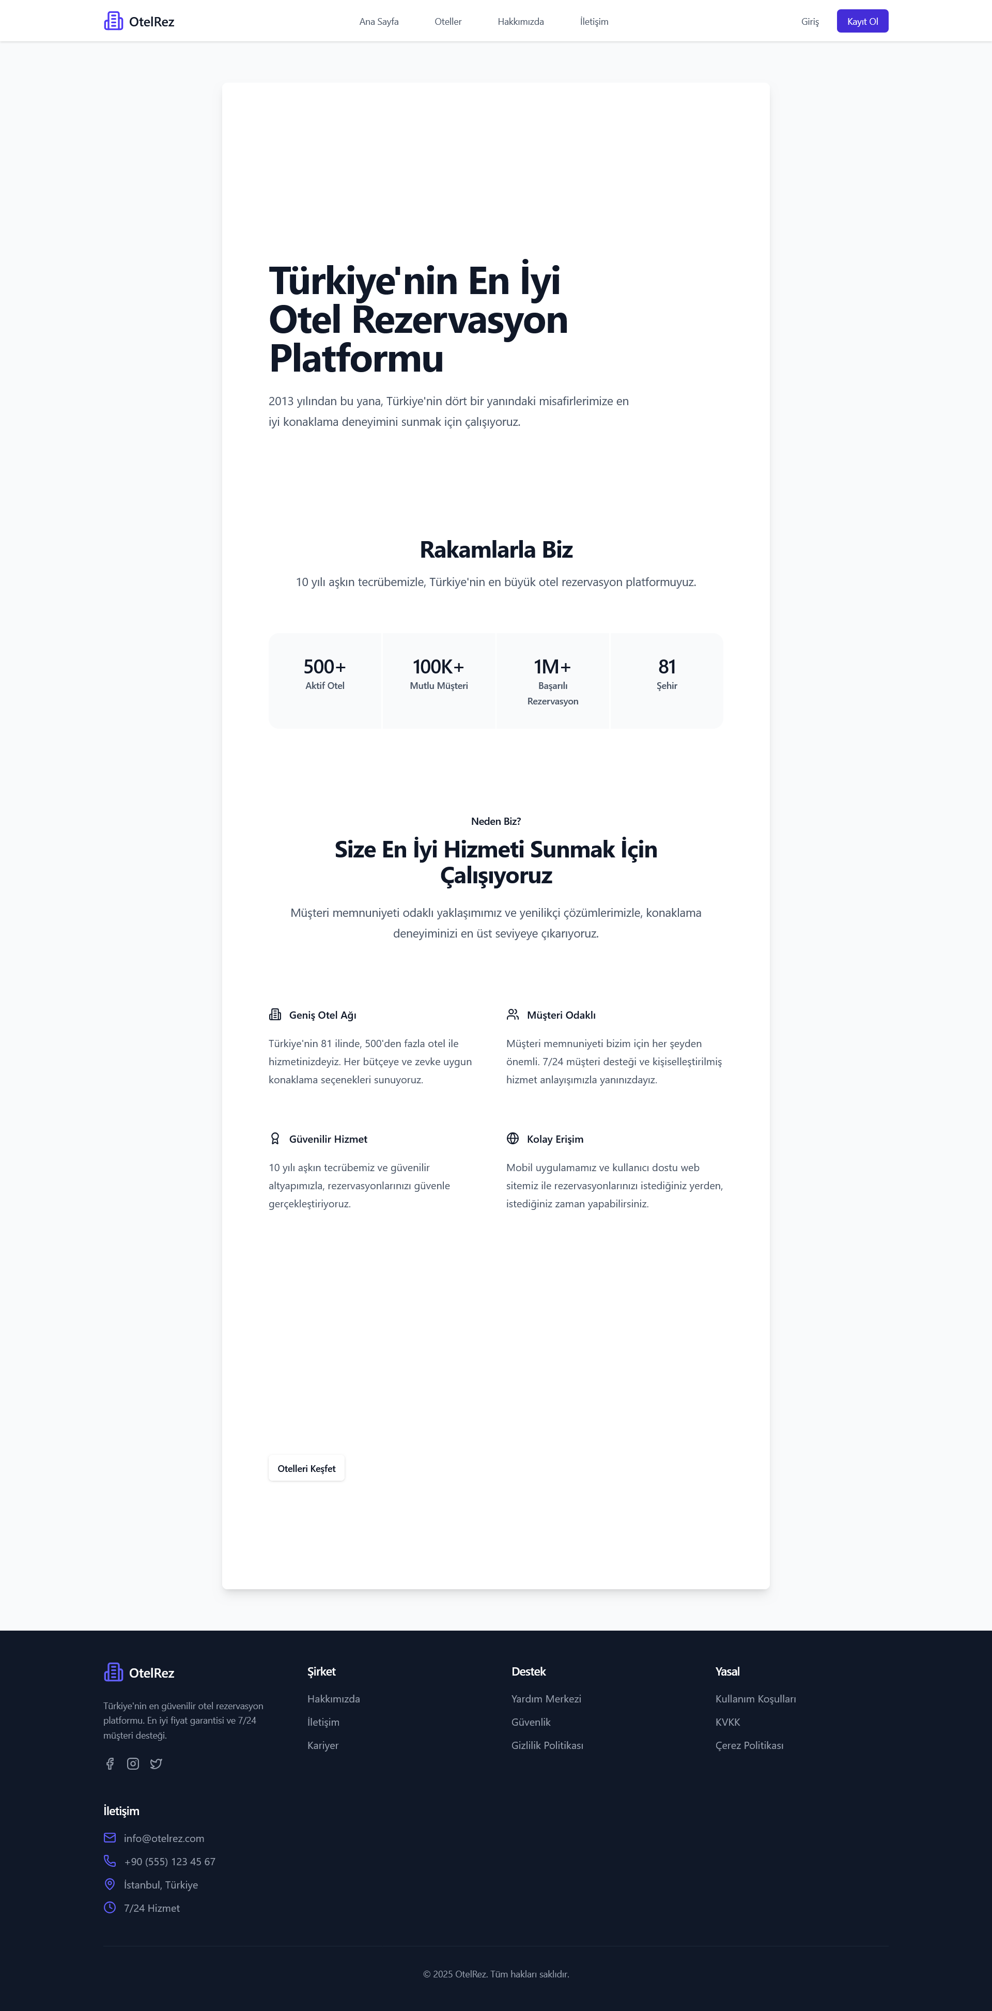 *Görsel 7*

Hakkımızda sayfası, platformun misyonunu, deneyimini ve kullanıcı odaklı hizmet anlayışını tanıtmak amacıyla oluşturulmuştur. Başlığı destekleyen kısa açıklamada ise 2013 yılından bu yana verilen hizmetin istikrarı ve müşteri odaklı yaklaşımı ön plana çıkarılmaktadır.

Orta bölümde yer alan "Rakamlarla Biz" başlığı altında platformun istatistiksel başarısı sunulmaktadır. Bu yapı sayesinde kullanıcılar platformun sunduğu avantajları hızlıca algılayabilmekte ve hizmet kalitesine dair somut bilgiler edinebilmektedir.

Alt kısımda yer alan “Otelleri Keşfet” butonu ile kullanıcı doğrudan otel listeleme sayfasına yönlendirilerek sistemin temel işlevine kolay geçiş yapması sağlanmaktadır.

Sayfa genel olarak sade ve profesyonel bir tasarım anlayışıyla hazırlanmış; okunabilirlik, bilgi aktarımı ve yönlendirme açısından etkili bir yapı sunmaktadır.

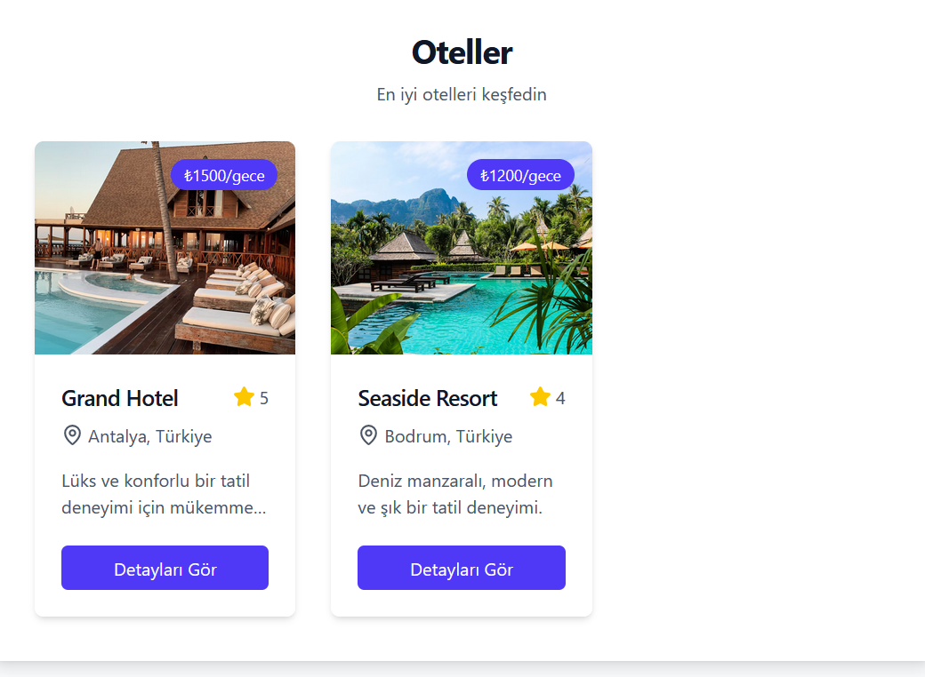 *Görsel 8*

Oteller sekmesinde ise oteller ve oteller ile ilgili bilgiler yer almaktadır. Detayları gör butonu ile oteller hakkında detaylı bilgi edinilmektedir.

  *Görsel 9*

Admin paneli, yalnızca yönetici yetkisine sahip kullanıcıların erişebildiği özel bir kontrol arayüzüdür. Bu panel, sistemin işleyişini denetlemek, içerik ve kullanıcı yönetimi yapmak amacıyla geliştirilmiştir. Görselde yer alan ekran, dashboard (ana kontrol ekranı) görünümünü yansıtmaktadır. Panelin üst bölümünde sistemin genel durumu hakkında hızlı veri akışı sağlayan istatistik kutucukları yer almaktadır. Alt bölümde ise sistemdeki en güncel hareketleri yansıtan “Son Aktiviteler” tablosu yer almaktadır. Bu tabloda kullanıcı adı, rezervasyon yapılan otel, işlem durumu (onaylandı, beklemede, iptal edildi) ve işlem tarihi gibi bilgiler gösterilir. Bu yapı sayesinde yöneticiler, sistemdeki son etkileşimleri doğrudan gözlemleyebilir. Admin paneli sade, modern ve sezgisel bir tasarıma sahiptir. Sayfalar arasında kolay geçiş sağlanmakta, bilgiler kart ve tablo bileşenleriyle düzenli biçimde sunulmaktadır. Görsel hiyerarşi, önemli metriklerin öne çıkarılması ve durum etiketlerinin renklerle ifade edilmesi sayesinde yöneticilerin karar alma süreci hızlandırılmıştır.

# SİSTEM MİMARİSİ

5.1 Frontend-Backend İletişimi Frontend ve backend arasındaki iletişim RESTful API prensipleri üzerine kurulmuştur. API istekleri axios kütüphanesi kullanılarak yapılmakta ve React Query ile yönetilmektedir. Tüm API endpoint'leri /api prefix'i ile başlamakta ve role-based access control (RBAC) ile korunmaktadır.

5.2 API Yapısı

/api/auth: Kimlik doğrulama işlemleri

/api/oteller: Otel yönetimi

/api/odalar: Oda yönetimi

/api/rezervasyonlar: Rezervasyon işlemleri

5.3 Role-Based Access Control (RBAC) Sistem üç farklı kullanıcı rolü içermektedir:

ADMIN: Tüm sisteme tam erişim

OTEL_YONETICISI: Kendi otellerine ait işlemler

MUSTERI: Rezervasyon işlemleri

5.4 Veritabanı Şeması Prisma ORM kullanılarak oluşturulan veritabanı şeması şu ana modelleri içermektedir:

Kullanici: Kullanıcı bilgileri ve rolleri

Otel: Otel bilgileri ve yönetici ilişkisi

Oda: Oda bilgileri ve otel ilişkisi

Rezervasyon: Rezervasyon detayları

OdaDurumu: Oda durum takibi

VI. GELECEK ÇALIŞMALAR

Bu bölümde, otel rezervasyon sisteminin mevcut yapısına eklenebilecek geliştirme önerileri, güvenlik önlemleri, yeni özellikler ve dağıtım senaryoları ele alınmaktadır. Bu öneriler, sistemin hem teknik performansını hem de kullanıcı deneyimini ileriye taşıma potansiyeline sahiptir.

6.1 Performans İyileştirmeleri

Sistemin daha hızlı yanıt verebilmesi ve daha düşük kaynak kullanımıyla çalışabilmesi için çeşitli performans optimizasyonlarına ihtiyaç duyulmaktadır. Özellikle frontend tarafında code splitting ve lazy loading teknikleriyle gereksiz yüklemelerin önüne geçilebilir. Backend tarafında ise API yanıt sürelerini iyileştirmek adına önbellekleme (caching) stratejileri uygulanabilir. Aynı şekilde veritabanı tarafında daha verimli sorgu yapıları ve indeksleme teknikleriyle performans artırılabilir. Kullanıcı deneyimini doğrudan etkileyen görsel optimizasyonları (image compression) da önem arz etmektedir.

6.2 Güvenlik İyileştirmeleri

Kullanıcı güvenliğini sağlamak için ek güvenlik önlemleri uygulanmalıdır. Özellikle kötü amaçlı trafiği sınırlamak için rate limiting mekanizmaları kullanılmalı, kullanıcıdan gelen girdiler için input sanitization uygulanarak XSS ve SQL injection gibi saldırılara karşı koruma sağlanmalıdır. Oturum güvenliğini artırmak amacıyla CSRF (Cross-Site Request Forgery) koruma önlemleri entegre edilebilir. Ayrıca, API çağrılarının detaylı olarak loglanması, olası güvenlik ihlallerinde geriye dönük analiz imkânı sunacaktır.

6.3 Yeni Özellikler

Sistemin işlevselliğini artırmak adına aşağıdaki yeni özelliklerin eklenmesi planlanmaktadır:

Online ödeme entegrasyonu ile rezervasyon işlemlerinin tamamlanabilir hâle gelmesi

E-posta doğrulama sistemi ile sahte kullanıcı girişlerinin engellenmesi

Otel ve oda yorumları sayesinde kullanıcıların deneyim paylaşabilmesi

Gerçek zamanlı bildirim sistemi ile kullanıcı bilgilendirmesi

Çoklu dil desteği ile sistemin daha geniş kitlelere ulaşabilmesi

Otel arama ve gelişmiş filtreleme seçenekleri ile daha kolay içerik erişimi

Yöneticilere özel raporlama panelleri ile sistemin daha verimli yönetilebilmesi

6.4 Yayına Alma ve Dağıtım Senaryoları

Uygulamanın sürdürülebilirliği ve ölçeklenebilirliği açısından profesyonel bir dağıtım altyapısı kurulması gerekmektedir. Uygulama, Docker konteynerları içerisinde paketlenerek platformdan bağımsız şekilde dağıtılabilir. CI/CD (Continuous Integration/Continuous Deployment) süreçleri kurulup her güncellemenin otomatik olarak yayına alınması sağlanabilir. Ayrıca sistemin kararlı çalışmasını izlemek için monitoring ve logging sistemleri (örneğin Prometheus, Grafana) entegre edilebilir. Olası veri kayıplarına karşı düzenli yedekleme (backup) stratejileri uygulanmalı ve trafiğin dengeli dağılması için load balancing mimarileri tercih edilmelidir.

# VII. SONUÇ

Bu proje, modern web teknolojileri kullanılarak geliştirilmiş, ölçeklenebilir ve sürdürülebilir bir otel rezervasyon sistemidir. Role-based access control, JWT authentication ve Prisma ORM gibi modern teknolojilerin kullanımı, sistemin güvenli ve verimli çalışmasını sağlamaktadır. Gelecekteki geliştirmelerle birlikte, sistem daha da kapsamlı ve kullanıcı dostu hale getirilebilir.

KAYNAKÇA

[1] React.js, “React – A JavaScript library for building user interfaces,” Meta, 2024. [Çevrimiçi]. Available: https://react.dev

1. [2] Node.js, “Node.js v20 Documentation,” OpenJS Foundation, 2024. [Çevrimiçi]. Available: https://nodejs.org/en/docs
2. [3] Prisma, “Prisma ORM – Modern database toolkit,” Prisma, 2024. [Çevrimiçi]. Available: https://www.prisma.io
3. [4] PostgreSQL, “The world’s most advanced open source relational database,” PostgreSQL Global Development Group, 2024. [Çevrimiçi]. Available: https://www.postgresql.org
4. [5] JWT, “Introduction to JSON Web Tokens,” Auth0, 2024. [Çevrimiçi]. Available: https://jwt.io/introduction
5. [6] bcrypt.js, “bcrypt.js Documentation,” 2023. [Çevrimiçi]. Available: https://github.com/dcodeIO/bcrypt.js
6. [7] Tailwind CSS, “Tailwind CSS – Rapidly build modern websites,” 2024. [Çevrimiçi]. Available: https://tailwindcss.com
7. [8] Lucide Icons, “Lucide – Beautiful & consistent icon toolkit,” [Çevrimiçi]. Available: https://lucide.dev
8. [9] Heroicons, “Hand-crafted SVG icons by the makers of Tailwind CSS,” [Çevrimiçi]. Available: https://heroicons.com
9. [10] IEEE Referencing Guide, “How to Reference in IEEE Style,” University of Leeds Library. [Çevrimiçi]. Available: https://library.leeds.ac.uk/skills-referencing-ieee